DALLMER Bodenablauf DallDrain Pure senkr. OM, DN 50, 100 x 100 mm DN 50100 x 100 mm

Dallmer

Eigenschaften

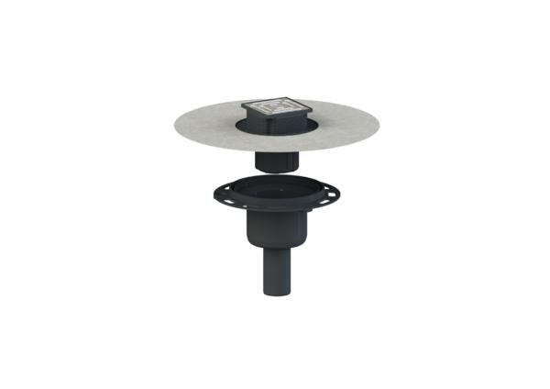

GTIN:

4001636517685

HAN:

517685

Anschluss, Abdichtung

Anschlussmanschette, Anschlussfolie

Beheizbarkeit Ablauf

ohne Begleitheizung

Produkt

Ablauf mit Aufsatzstück

Werkstoff

Polypropylen (PP)

Stutzen-Ausführung

senkrecht

Nennweite DN

50,00